Пошаговая инструкция
постановки на учет объекта НВОС

1. Подготовка заявки на постановку объекта НВОС
Подготовить заявку на постановку объекта НВОС на учет можно при помощи средств личного кабинета природопользователя, расположенного в сети Интернет по адресу: https://lk.rpn.gov.ru. Вход в личный кабинет осуществляется через регистрацию на портале Госуслуг или путем регистрации с помощью Вашей электронной почты. При этом необходимо отметить, что для постановки на учет нового объекта будет достаточно простой регистрации с использованием электронной почты.

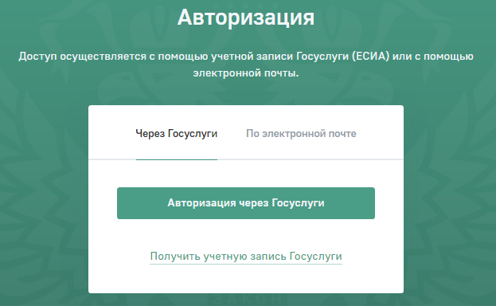

2. Куда подается заявка на постановку объекта НВОС на учет

Заявка о постановке на государственный учет объектов НВОС подается по месту нахождения объекта (ст. 65 Федерального закона от 10.01.2002 № 7-ФЗ):
- в Межрегиональное управление Росприроднадзора по Самарской и Ульяновской областям - по объектам, подлежащим федеральному государственному экологическому надзору;
- в министерство лесного хозяйства, охраны окружающей среды и природопользования Самарской области - по объектам НВОС, подлежащим региональному государственному экологическому надзору.

Напомним, что федеральному экологическому надзору подлежат объекты НВОС, которые:
- соответствуют I категории объектов в соответствии с Постановлением Правительства РФ от 31 декабря 2020 года N 2398 Об утверждении критериев отнесения объектов, оказывающих негативное воздействие на окружающую среду, к объектам I, II, III и IV категорий;
- соответствуют критериям, приведенным в Постановлении Правительства РФ от 30 июня 2021 года N 1096 О федеральном государственном экологическом контроле (надзоре).

Также необходимо отметить, что согласно Федеральному закону от 31.07.2020 N 298-ФЗ «О внесении изменения в статью 65 Федерального закона «Об охране окружающей среды»: При наличии в структуре юридического лица хотя бы одного объекта федерального надзора все объекты данного юридического лица подлежат федеральному надзору.

Быстро осуществить выбор к какому уровню надзора и к какой категории относится ваш объект, можно непосредственно при заполнении заявки через личный кабинет природопользователя РПН. При заполнении раздела «Категория объекта, уровень и виды надзора» выбор осуществляется путем отметки конкретных критериев в специальной форме.

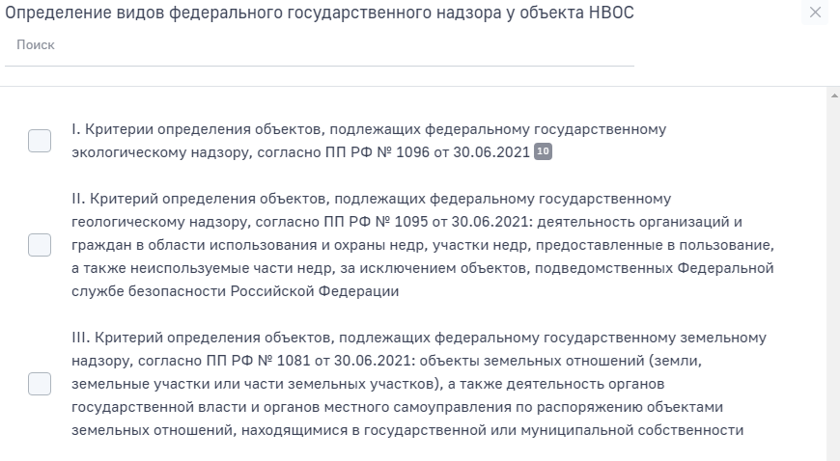

3. Подача заявления на постановку на учет объекта НВОС

Согласно статье 69.2 федерального закона от 10.01.2002 №7-ФЗ «Об охране окружающей среды» заявка о постановке объекта НВОС на государственный учет, подается юридическими лицами и индивидуальными предпринимателями не позднее чем в течение шести месяцев со дня начала эксплуатации объекта.
Согласно приказу Минприроды России от 23 декабря 2015 г. N 554 «Об утверждении формы заявки о постановке объектов, оказывающих негативное воздействие на окружающую среду, на государственный учет, содержащей сведения для внесения в государственный реестр объектов, оказывающих негативное воздействие на окружающую среду, в том числе в форме электронных документов, подписанных усиленной квалифицированной электронной подписью» подача заявки осуществляется в бумажном или электронном виде. Подача в электронном виде производится с использованием Личного кабинета природопользователя и электронно-цифровой подписи (ЭЦП).
Подготовка заявки для подачи на бумажном носителе также осуществляется через личный кабинет природопользователя. После ее формирования средствами личного кабинета необходимо нажать кнопку «распечатать и подать на бумажном носителе» и осуществить печать заявки. Напечатанную заявку необходимо предоставить в Межрегиональное управление Росприроднадзора по Самарской и Ульяновской областям - по объекту, подлежащему федеральному государственному экологическому надзору, или в министерство лесного хозяйства, охраны окружающей среды и природопользования Самарской области - по объекту НВОС, подлежащему региональному государственному экологическому надзору.
Плата за подачу заявления и постановку на учет объекта НВОС не взимается (п. 15 ст. 69.2 Федерального закона от 10.01.2002 № 7-ФЗ).

4. Получение свидетельства о постановки на учет объекта НВОС

По результатам рассмотрения поданной заявки, объект НВОС включается в реестр объектов негативного воздействия на окружающую среду. Рассмотрение заявки осуществляется в течение 10 календарных дней со дня получения заявки. По результатам проверки заявки территориальный орган Росприроднадзора или орган исполнительной власти субъектов РФ обязан поставить объект НВОС на государственный учет с присвоением ему кода и категории, а также выдать свидетельство о постановке на государственный учет (п. 4 ст. 69.2 Федерального закона от 10.01.2002 № 7-ФЗ).
Свидетельство будет подкреплено в личном кабинете, где его можно будет скачать и распечатать.
При наличии в документах ошибок или замечаний, заявка будет отклонена и в личном кабинете природопользователя можно будет прочитать суть замечаний. После устранения замечаний заявка корректируется и подается повторно.

5. Актуализация постановки на учет объектов негативного воздействия

Сведения об объектах НВОС подлежат актуализации в связи с представлением организациями или ИП следующих уточняющих сведений (п. 6 ст. 69.2 Федерального закона от 10.01.2002 № 7-ФЗ):
- о замене организации или ИП, ведущих деятельность на объекте НВОС, реорганизации в форме преобразования, об изменении ее наименования, места нахождения, а также об изменении фамилии, имени, отчества, места жительства ИП, реквизитов документа, удостоверяющего его личность;
- об изменении места нахождения объекта НВОС;
- об изменении характеристик технологических процессов основных производств, источников загрязнения окружающей среды;
- об изменении характеристик технических средств по обезвреживанию выбросов, сбросов загрязняющих веществ, технологий использования, обезвреживания и размещения отходов производства и потребления.

При актуализации сведений об объекте НВОС, организация или ИП в течение 10 рабочих дней со дня подачи подтверждающих документов, получают свидетельство об актуализации учетных сведений (п.п. 9, 10 ст. 69.2 Федерального закона от 10.01.2002 № 7-ФЗ).

